Phụ lục I
MẪU BÁO CÁO THƯỜNG NIÊN CỦA CƠ SỞ GIÁO DỤC THỰC HIỆN CHƯƠNG TRÌNH GIÁO DỤC MẦM NON, GIÁO DỤC
PHỔ THÔNG, GIÁO DỤC THƯỜNG XUYÊN
(Kèm theo Thông tư số 09/2024/TT-BGDĐT ngày 30 tháng 6 năm 2024 của Bộ trưởng Bộ Giáo dục và Đào tạo)

ỦY BAN NHÂN DÂN HUYỆN DIỄN CHÂU
TRƯỜNG TRUNG HỌC CƠ SỞ VẠN PHONG

BÁO CÁO THƯỜNG NIÊN NĂM HỌC 2025-2026
(Thời điểm báo cáo ngày 30 tháng 6 năm 2025)

THÔNG TIN CHUNG

Thông tin chung
- Tên trường: Trường THCS Vạn Phong
- Địa chỉ: Xóm Đông Phú-xã Đức Châu- Nghệ An
-Web: thcsvanphong.dc.edu.vn
- Loại hình trường: Công lập
- Sứ mạng: “Tạo dựng môi trường thân thiện, hợp tác, chia sẻ cùng tiến bộ, năng động sáng tạo, có trách nhiệm và chất lượng cao”
- Tầm nhìn “ Có uy tín giáo dục đối với cha mẹ học sinh, cộng đồng xã hội, học sinh được phát triển trong môi trường thân thiện, hiện đại”.
- Giá trị cốt lõi: “ Bền chí chuyên tâm – Học hành chăm chỉ”

Số liệu:
- Tổng số CB-GV-CNV: 44 Nữ: 24 Trong đó: CBQL: 02; GV: 39( Trong đó có 2 Gv đi biệt phái); NV: 3
+ Số lượng GV đạt chuẩn: 39
+ Số lượng CBQL, GV hoàn thành các Chương trình bồi dưỡng hàng năm

theo quy định: 41 (100%)
- CB-GV-NV đều cư ngụ trên địa bàn xã Đức Châu(38 người); Hải Châu(2 người);Xã Diễn Châu(2 người); Xã Minh Châu(01 người); Hùng Châu(01 Người)

Quá trình hình thành và phát triển:

Trường THCS Vạn Phong – Xã Đức Châu là trường công lập được thành lập từ tháng 9 năm 2009 sau khi sát nhập 2 trường THCS Diễn Vạn và THCS Diễn Phong. Điểm trường 1 nằm ngay cạnh trục đường liên xã Diễn Vạn và Diễn Kim; điểm trường 2 nằm sát trục đường chính của xã Diễn Phong, đối diện vớiUBND xã Diễn Phong.
Trải qua 16 năm xây dựng và phát triển trường được tạo nên bởi sự cống hiến của nhiều thế hệ Hiệu trưởng và của nhiều thế hệ nhà giáo, trường đã đào tạo nhiều thế hệ học sinh trưởng thành hiện đang giữ những vị trí nhất định trong xã hội.
- Tên hiệu trưởng hiện nay: Giao Quốc Thắng; SĐT 0912435540; Email: giaothangdc@gmail.com.
- Hiện nay trường được xây dựng khang trang với Diện tích 11.000 m2, gồm khu A, khu B và khu C, và một số phòng chức năng: phòng tin học, mỹ thuật, âm nhạc… có 02 nhà xe giáo viên, 03 nhà xe học sinh; có công trình vệ sinh giáo viên và học sinh đảm bảo theo yêu cầu; trường có sử dụng hệ thống nước sạch.
- Tổ chức bộ máy nhà trường: được chia làm 02 tổ gồm: Tổ Văn phòng, tổ KHTN, tổ KHXH gồm 45 cán bộ giáo viên nhân viên.
+ Tổng số học sinh toàn trường là 958 gồm 21 lớp: Khối 6 là: 236 học sinh ; Khối 7 là: 262 học sinh; Khối 8: 252 học sinh; Khối 9 là: 208
- Đội ngũ nhà giáo, cán bộ quản lý và nhân viên
  - Đội ngũ giáo viên, cán bộ quản lý và nhân viên theo nhóm vị trí việc làm và trình độ đào tạo
TT | Nội dung | Tổng số | Trình độ đào tạo |  |  |  |  |  | Hạng chức danh nghề nghiệp |  |  |  | Chuẩn nghề nghiệp
TT | Nội dung | Tổng số | TS | ThS | ĐH | CĐ | TC | Dưới TC | Hạng I | Hạng II | Hạng III | Hạng IV | Tốt | Khá | Đạt | Chưa  đạt
TT | Tổng số giáo viên, cán bộ quản lý và nhân viên | 42 | 0 | 0 | 41 | 0 | 1 | 0 | 2 | 36 | 2 | 1 | 37 | 2 | 0 | 0
I | Giáo viên  Trong đó số giáo viên dạy môn: | 37 | 0 | 0 | 37 | 0 | 0 | 0 | 0 | 36 | 1 | 0 | 35 | 2
1 | Toán | 7 | 0 | 0 | 7 | 0 | 0 | 0 | 0 | 7 | 0 | 0 | 7
2 | Lý | 1 | 0 | 0 | 1 | 0 | 0 | 0 |  | 1 |  | 0 | 1
3 | Hóa | 2 | 0 | 0 | 2 | 0 | 0 | 0 |  | 2 |  | 0 | 2
4 | Sinh | 2 | 0 | 0 | 2 | 0 | 0 | 0 |  | 2 |  | 0 | 2

5 | Văn | 12 | 0 | 0 | 12 | 0 | 0 | 0 | 0 | 12 | 0 | 0 | 11 | 1
6 | Sử | 2 | 0 | 0 | 2 | 0 | 0 | 0 |  | 2 |  | 0 | 2 | 0
7 | Địa | 2 | 0 | 0 | 2 | 0 | 0 | 0 |  | 2 |  | 0 | 2
8 | Tiếng Anh | 4 | 0 | 0 | 4 | 0 | 0 | 0 |  | 4 |  | 0 | 3 | 1
9 | Thể dục | 2 | 0 | 0 | 2 | 0 | 0 | 0 |  | 2 | 0 | 0 | 2
10 | Tin học | 1 | 0 | 0 | 1 | 0 | 0 | 0 |  | 1 | 1 | 0 | 2
11 | Mĩ thuật | 0 | 0 | 0 | 0 | 0 | 0 | 0 | 0 | 0 |  | 0 | 2
12 | Nhạc | 1 | 0 | 0 | 1 | 0 | 0 | 0 |  | 1 |  | 0 | 1 | 0
13 | Công nghệ | 0 | 0 | 0 | 0 | 0 | 0 | 0 |  | 0 |  | 0 | 0 | 0
14 | Công dân | 1 | 0 | 0 | 1 | 0 | 0 | 0 |  | 1 |  |  | 1 | 0
15 | TPT | 0 | 0 | 0 | 0 | 0 | 0 | 0 |  | 0 |  | 0 | 0
II | Cán bộ quản lý | 2 | 0 | 0 | 2 | 0 | 0 | 0 | 2 |  |  |  | 2
1 | Hiệu trưởng | 1 | 0 | 0 | 1 | 0 | 0 | 0 | 1 | 0 | 0 | 0 | 1 | 0 | 0 | 0
2 | Phó hiệu trưởng | 1 | 0 | 1 | 1 | 0 | 0 | 0 | 1 | 0 | 0 | 0 | 1 | 0 | 0 | 0
III | Nhân viên
1 | Nhân viên văn thư
2 | Nhân viên kế toán |  |  |  | 1
3 | Thủ quỹ
4 | Nhân viên y tế
5 | Nhân viên thư viện |  |  |  | 1 |  | 0
6 | Nhân viên thiết bị, thí nghiệm |  |  |  |  | 0 | 1
7 | Nhân viên hỗ trợ giáo dục người khuyết tật
8 | Nhân viên công nghệ thông tin
9 | Nhân viên BV |  |  |  |  |  |  | 2

  - Số lượng, tỷ lệ giáo viên, cán bộ quản lý đạt chuẩn nghề nghiệp theo quy định:
- CBQL: Đồng chí Hiệu trưởng và 01 đồng chí Phó hiệu trưởng được cấp trên đánh giá chuẩn nghề nghiệp mức độ Tốt

- Giáo viên: 37 đồng chí giáo viên đạt loại tốt đạt tỉ lệ: 35/37 =94.6%; 01 đồng chí
đạt loại khá,đạt tỉ lệ 2/37=5.4%
- Số lượng, tỷ lệ giáo viên, cán bộ quản lý và nhân viên hoàn thành bồi dưỡng hằng năm theo quy định: 39/39=100% ( trong đó 02 CBQL, 40 GV)
- CƠ SỞ VẬT CHẤT

Cơ sở vật chất- diện tích đất, thiết bị dạy học

STT | Nội dung | Số lượng | Bình quân
I | Tổng số phòng học | 29 | Số m²/học sinh
II | Loại phòng học | 22 | 1
1 | Phòng học kiên cố | 22 | 1
2 | Phòng học bán kiên cố | 0 | 0
3 | Phòng học tạm |  | -
4 | Phòng học nhờ |  | -
5 | Số phòng học bộ môn | 08 | -
6 | Số phòng học đa chức năng (có phương tiện nghe nhìn) | 1 | -
7 | Bình quân lớp/phòng học | 1 | -
8 | Bình quân học sinh/lớp | 45.6 | -
III | Số điểm trường |  | -
IV | Tổng số diện tích đất (m²) | 13000
V | Tổng diện tích sân chơi, bãi tập (m²) | 4000
VI | Tổng diện tích các phòng | 1664
1 | Diện tích phòng học (m²) | 1130
2 | Diện tích phòng học bộ môn (m²) | 460
3 | Diện tích thư viện (m²) | 50

STT | Nội dung | Số lượng | Bình quân
4 | Diện tích nhà tập đa năng (Phòng giáo dục rèn luyện thể chất) (m²) | 0
5 | Diện tích phòng hoạt động Đoàn Đội, phòng truyền thống (m²) | 24
VII | Tổng số thiết bị dạy học tối thiểu  (Đơn vị tính: bộ) | 4 | Số bộ/lớp
1 | Tổng số thiết bị dạy học tối thiểu hiện có theo quy định | 4
1.1 | Khối lớp 6 | 1 | 1
1.2 | Khối lớp 7 | 1 | 1
1.3 | Khối lớp 8 | 1 | 1
1.4 | Khối lớp 9 | 1 | 1
2 | Tổng số thiết bị dạy học tối thiểu còn thiếu so với quy định
2.1 | Khối lớp … | 0 | 0
2.2 | Khối lớp … | 0 | 0
2.3 | Khối lớp 8 | 0 | 0
2.4 | Khối lớp … | 0 | 0
3 | Khu vườn sinh vật, vườn địa lý (diện tích/thiết bị) | 0 | 0
4 | …
VIII | Tổng số máy vi tính đang sử dụng phục vụ học tập  (Đơn vị tính: bộ) | 34  Điểm 1: 19  Điểm 2: 15 | Số học sinh/bộ
IX | Tổng số thiết bị dùng chung khác |  | Số thiết bị/lớp
1 | Ti vi | 25
2 | Cát xét | 2
3 | Đầu Video/đầu đĩa | 2
4 | Máy chiếu OverHead/projector/vật thể | 1
5 | Thiết bị khác...

STT | Nội dung | Số lượng | Bình quân
6 | …..
IX | Tổng số thiết bị đang sử dụng |  | Số thiết bị/lớp
1 | Ti vi | 25
2 | Cát xét | 0
3 | Đầu Video/đầu đĩa | 2
4 | Máy chiếu OverHead/projector/vật thể | 0
5 | Thiết bị khác...
.. | ……………

 | Nội dung | Số lượng (m²)
X | Nhà bếp | 0
XI | Nhà ăn | 0

 | Nội dung | Số lượng phòng, tổng diện tích (m²) | Số chỗ | Diện tích bình quân/chỗ
XII | Phòng nghỉ cho học sinh bán trú | 0 | 0 | 0
XIII | Khu nội trú | 0 | 0 | 0

XIV | Nhà vệ sinh | Giáo viên nam |  | Giáo viên nữ |  | Học sinh nam |  | Học sinh nữ
XIV | Nhà vệ sinh | Tổng số | Diện tích | Tổng số | Diện tích | Tổng số | Diện tích | Tổng số | Diện tích
1 | Đạt chuẩn vệ sinh* | 2 | 27 | 2 | 27 | 2 | 50 | 2 | 50
2 | Chưa đạt chuẩn vệ sinh* | 0 | 0 | 0 | 0 | 0 | 0 | 0 | 0
(*Theo Thông tư số 32/2020/TT-BGDĐT ngày 15/9/2020 của Bộ GDĐT ban hành Điều lệ trường trung học cơ sở, trường trung học phổ thông và trung học phổ thông có nhiều cấp

học và Thông tư số 27/2011/TT-BYT ngày 24/6/2011 của Bộ Y tế ban hành quy chuẩn kỹ thuật quốc gia về nhà tiêu - điều kiện bảo đảm hợp vệ sinh).

 | Nội dung | Có | Không
XV | Nguồn nước sinh hoạt hợp vệ sinh | x
XVI | Nguồn điện (lưới, phát điện riêng) | x
XVII | Kết nối internet | x
XVIII | Trang thông tin điện tử (website) của trường | x
XIX | Tường rào xây | x
  - Danh mục sách giáo khoa sử dụng trong cơ sở giáo dục đã được các cơ quan thẩm quyền phê duyệt: Khối 6,7,8,9 chọn bộ sách kết nối tri thức

- KIỂM ĐỊNH CHẤT LƯỢNG GIÁO DỤC

Kết quả tự đánh giá theo Thông tư hiện hành về Kiểm định chất lượng giáo dục và công nhận trường đạt chuẩn quốc gia.
    - Đánh giá các tiêu chí theo kiểm định chất lượng:
      - Đánh giá tiêu chí mức 1, 2 và 3.

Tiêu chuẩn, tiêu chí | Kết quả |  |  |  | Nội dung không đạt
Tiêu chuẩn, tiêu chí | Không đạt | Đạt
Tiêu chuẩn, tiêu chí | Không đạt | Mức 1 | Mức 2 | Mức 3
Tiêu chuẩn 1: Tổ chức và quản lý nhà trường
Tiêu chí 1.1 |  | x | x | x
Tiêu chí 1.2 |  | x | x
Tiêu chí 1.3 |  | x | x | x
Tiêu chí 1.4 |  | x | x
Tiêu chí 1.5 |  | x | x | x
Tiêu chí 1.6 |  | x | x
Tiêu chí 1.7 |  | x | x
Tiêu chí 1.8 |  | x | x
Tiêu chí 1.9 |  | x | x
Tiêu chí 1.10 |  | x | x
Tiêu chuẩn 2: Cán bộ quản lý, giáo viên, nhân viên và học sinh
Tiêu chí 2.1 |  | x | x | x
Tiêu chí 2.2 |  | x | x
Tiêu chí 2.3 |  | x | x | x
Tiêu chí 2.4 |  | x | x | x

Tiêu chuẩn 3: Cơ sở vật chất và thiết bị dạy học
Tiêu chí 3.1 |  | x | x
Tiêu chí 3.2 |  | x | x
Tiêu chí 3.3 |  | x | x | x
Tiêu chí 3.4 |  | x | x
Tiêu chí 3.5 |  | x | x
Tiêu chí 3.6 |  | x | x
Tiêu chuẩn 4: Quan hệ giữa nhà trường, gia đình và xã hội
Tiêu chí 4.1 |  | x | x | x
Tiêu chí 4.2 |  | x | x | x
Tiêu chuẩn 5
Tiêu chí 5.1 |  | x | x | x
Tiêu chí 5.2 |  | x | x
Tiêu chí 5.3 |  | x | x
Tiêu chí 5.4 |  | x | x
Tiêu chí 5.5 |  | x | x
Tiêu chí 5.6 |  | x | x | x
      - Đánh giá tiêu chí Mức 4

Tiêu chí | Kết quả |  | Nội dung đã đạt
Tiêu chí | Không đạt | Đạt | Nội dung đã đạt
Tiêu chí 1 | x

Tiêu chí 2 | x
Tiêu chí 3 | x
Tiêu chí 4 | x
Tiêu chí 5 | x
Tiêu chí 6 | x
Kết luận: Phấn đấu đạt kiểm định chất lượng giáo dục: 02.
    - Đánh giá theo Chuẩn quốc gia: Phấn đấu đạt Chuẩn quốc gia Mức độ 01.

Kế hoạch cải tiến.
    - Năm học 2024-2025
Thực hiện phát triển chiến lược nhà trường giai đoạn 2020-2025 và định huớng đến 2030, các kế hoạch chiến lược hằng năm, kế hoạch trung hạn, kế hoạch dài hạn. Ðảm bảo tốt việc quản lý hành chính, học chính và tài chính;
Tích cực đổi mới công tác dạy học, tổ chức các hoạt động giáo dục nâng cao năng lực cá nhân từng học sinh. Ðổi mới công tác bồi dưỡng giáo viên, chú trọng việc tự học, tự bồi dưỡng của giáo viên và bồi dưỡng nâng cao năng lực và dạy và học Tiếng Anh;
Tham mưu, đề xuất với các cấp, các ngành đầu tư thêm cơ sở vật chất cho nhà truờng đáp ứng yêu cầu trường chuẩn Quốc gia (cấp độ 1), tiến tới chuẩn QG mức độ 2 và để đảm bảo đáp ứng dạy và học cũng như tổ chức các hoạt động giáo dục khác; xây dựng thêm phòng học bộ môn đáp ứng nhu cầu và các điều kiện cho dạy và học, từng bước đầu tư trang thiết bị dạy học để đáp ứng yêu cầu đổi mới;
Quản lý tốt các hoạt động giáo dục, nâng cao chất lượng 2 mặt giáo dục của học sinh. Thực hiện hiệu quả đổi mới chương trình giáo dục phổ thông 2018 cho tất cả các khối lớp 6,7,8,9.
Tiếp tục hoàn thiện hồ sơ, đề nghị Phòng GD&ĐT, Sở GD&ĐT kiểm tra, tư

vấn.
    - Nội dung thực hiện những năm tiếp theo.
Tiếp tục quan tâm bồi dưỡng đội ngũ, phát huy vai trò nòng cốt để nhân rộng
tấm gương điển hình nhằm phát huy năng lực của người dạy. Tạo điều kiện để giáo viên tham gia các lớp bồi dưỡng chuyên môn nghiệp vụ, nâng chuẩn, bồi dưỡng ngoại ngữ, tin học.
Ðảm bảo tốt các chế độ chính sách cho đội ngũ cán bộ, giáo viên, nhân viên và các chế độ chính sách cho học sinh.
Tiếp tục tham mưu, đề xuất với các cấp, các ngành sớm hoàn thiện thêm cơ sở vật chất cho nhà trường đảm bảo để duy trì trường chuẩn.
Phát huy tối đa sự tham gia của cộng đồng và cha mẹ học sinh vào tất cả các hoạt động của nhà trường để nâng cao chất lượng. Quản lý tốt các hoạt động giáo dục, nâng cao chất lượng 2 mặt giáo dục của học sinh. Tiếp tục triển khai và thực hiện hiệu quả việc rút kinh nghiệm đổi mới chương trình giáo dục phổ thông 2018 của lớp 6,7,8 kế thừa những kết quả tốt, rút kinh nghiệm các hạn chế, dần tiếp cận với chương trình lớp 9.
- KẾT QUẢ HOẠT ĐỘNG GIÁO DỤC

Thông tin tuyển sinh:
- Số hs tuyển sinh đầu cấp ( lớp 6): 236 hs trong đó 230hs đúng tuyến, 2hs trái tuyến.
  - Công khai thông tin chất lượng giáo dục thực tế, năm học 2024-2025

STT | Nội dung | Tổng số | Chia ra theo khối lớp
STT | Nội dung | Tổng số | Lớp 6 | Lớp 7 | Lớp 8 | Lớp 9
I.2 | Số học sinh chia theo kết quả rèn luyện (áp dụng đối với học sinh được đánh giá theo Thông tư số 22/2021/TT-BGDĐT ngày 20/7/2021) | 913 | 254 | 251 | 203 | 205
1 | Tốt  (tỷ lệ so với tổng số) | 828  90.79% | 248  97.64% | 211  84.4% | 187  92.12% | 182  88.78%
2 | Khá  (tỷ lệ so với tổng số) | 77  8.55% | 6  2.36% | 38  15.2% | 15  7.88% | 18  8.78%
3 | Đạt | 6  0.66% | 0 | 1  0.4% | 0 | 5  2.44%

II.2 | Số học sinh chia theo kết quả học tập (áp dụng đối với học sinh được đánh giá theo Thông tư số 22/2021/TT-BGDĐT ngày 20/7/2021) | 913 | 254 | 251 | 203 | 205
1 | Tốt  (tỷ lệ so với tổng số) | 317  34.76% | 98  38.58% | 85  34% | 57  28.08% | 77  37.56%
2 | Khá  (tỷ lệ so với tổng số) | 348  38.16% | 97  38.19% | 101  40.4% | 81  39.9% | 69  33.66%
3 | Đạt  (tỷ lệ so với tổng số) | 247  27.08% | 58  22.83% | 62  24.8% | 65  32.02% | 59  28.8%
4 | Chưa đạt  (tỷ lệ so với tổng số) | 0 | 0 | 0 | 0 | 0

STT | Nội dung | Tổng số | Chia ra theo khối lớp
STT | Nội dung | Tổng số | Lớp 6 | Lớp 7 | Lớp 8 | Lớp 9
III | Tổng hợp kết quả cuối năm | 913 | 254 | 251 | 203 | 205
1 | Lên lớp  (tỷ lệ so với tổng số) | 912  100% | 254  100% | 251  100% | 203  100 % | 205  100%
1.2 | (áp dụng đối với học sinh được đánh giá theo Thông tư số 22/2021/TT-BGDĐT ngày 20/7/2021) | 913 | 254 | 251 | 203 | 205
a | Học sinh xuất sắc  (tỷ lệ so với tổng số) | 43  4.7% | 12  4.7% | 12  4.8% | 8  3.9% | 11  5.34%
b | Học sinh giỏi  (tỷ lệ so với tổng số) | 274  30% | 86  33.8% | 73  29% | 49  24.1% | 66  32.2%
2 | Thi lại/Học sinh kiểm tra, đánh giá lại các môn trong kỳ nghỉ hè  (tỷ lệ so với tổng số) | 4  0.4 | 1  0.4 | 2  0.8 | 0  0 | 1  0.5
3 | Lưu ban  (tỷ lệ so với tổng số) | 0 | 0  0 | 0  0 | 0 | 0
4 | Chuyển trường đi (tỷ lệ so với tổng số) | 2  0.25 | 07 | 0 | 1  0.5 | 1  0.5
5 | Chuyển trường đến (tỷ lệ so với tổng số) | 8  0.93 | 0 | 0 | 8  3.9 | 0
6 | Bị đuổi học  (tỷ lệ so với tổng số) | 0 | 0 | 0 | 0 | 0
7 | Bỏ học (qua kỳ nghỉ hè năm trước và trong năm học)  (tỷ lệ so với tổng số) | 4  0.4 | 0 | 1  0.4 | 3  1.1

STT | Nội dung | Tổng số | Chia ra theo khối lớp
STT | Nội dung | Tổng số | Lớp 6 | Lớp 7 | Lớp 8 | Lớp 9
IV | Số học sinh đạt giải các kỳ thi học sinh giỏi
1 | Cấp huyện | 51 | 0 | 0 | 24 | 27
2 | Cấp tỉnh | 1 |  |  | 0 | 1
3 | Quốc gia, khu vực một số nước, quốc tế
V | Số học sinh dự xét hoặc dự thi tốt nghiệp |  |  |  |  | 205
VI | Số học sinh được công nhận tốt nghiệp |  |  |  |  | 205
1 | Giỏi  (tỷ lệ so với tổng số) |  |  |  |  | 77  37.56%
2 | Khá  (tỷ lệ so với tổng số) |  |  |  |  | 69  33.66%
3 | Đạt  (Tỷ lệ so với tổng số) |  |  |  |  | 59  28.8%
VII | Số học sinh thi đỗ đại học, cao đẳng  (tỷ lệ so với tổng số)
VIII | Số học sinh nam/số học sinh nữ | 469/444 | 125/129 | 135/115 | 104/99 | 105/100
IX | Số học sinh dân tộc thiểu số | 0 | 0 | 0 | 0 | 0

VI. KẾT QUẢ TÀI CHÍNH

Công khai quyết toán ngân sách và các khoản thu năm 2023-2024

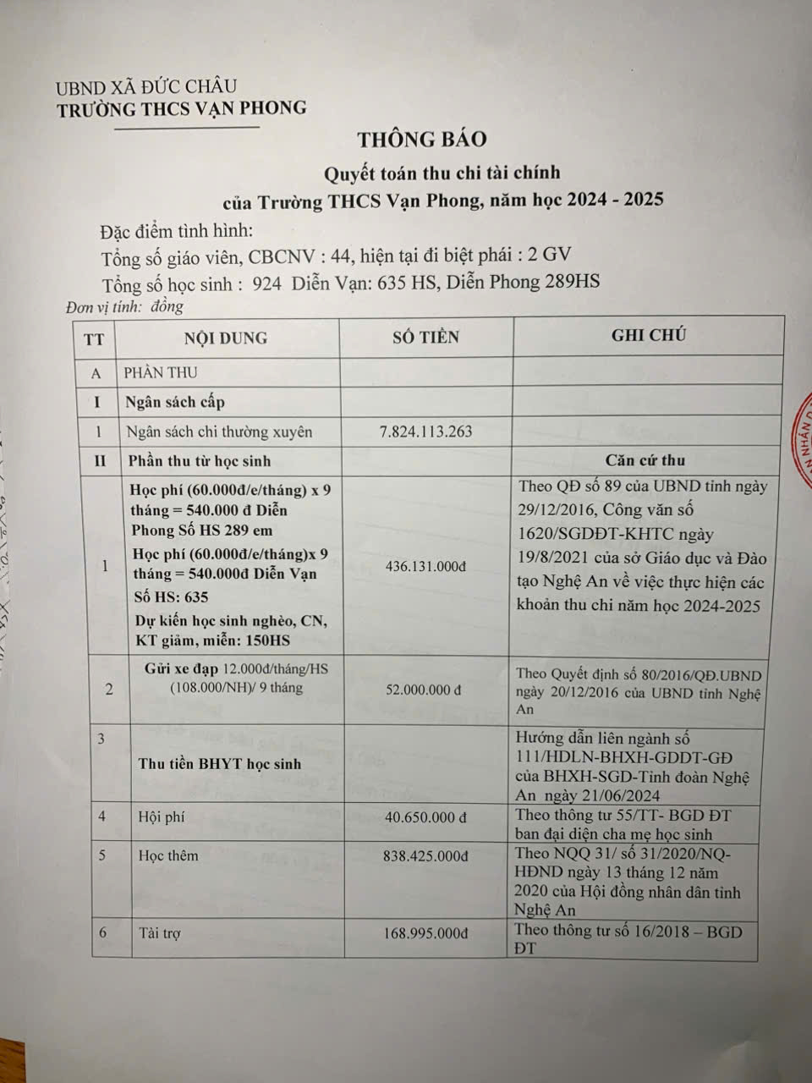

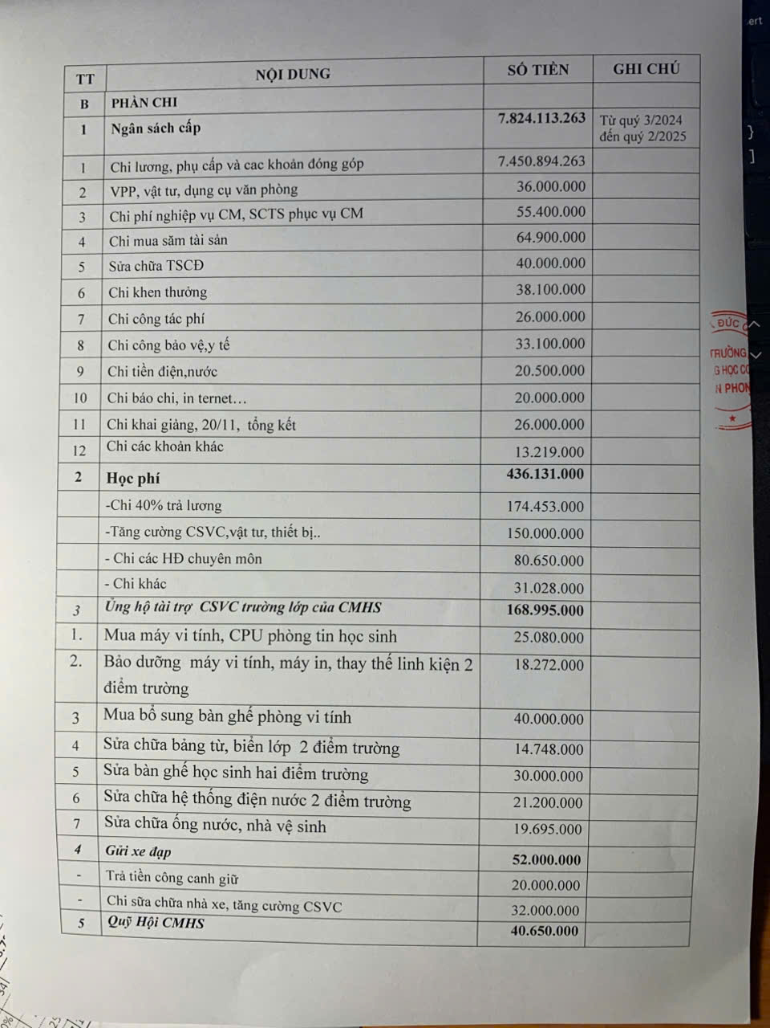

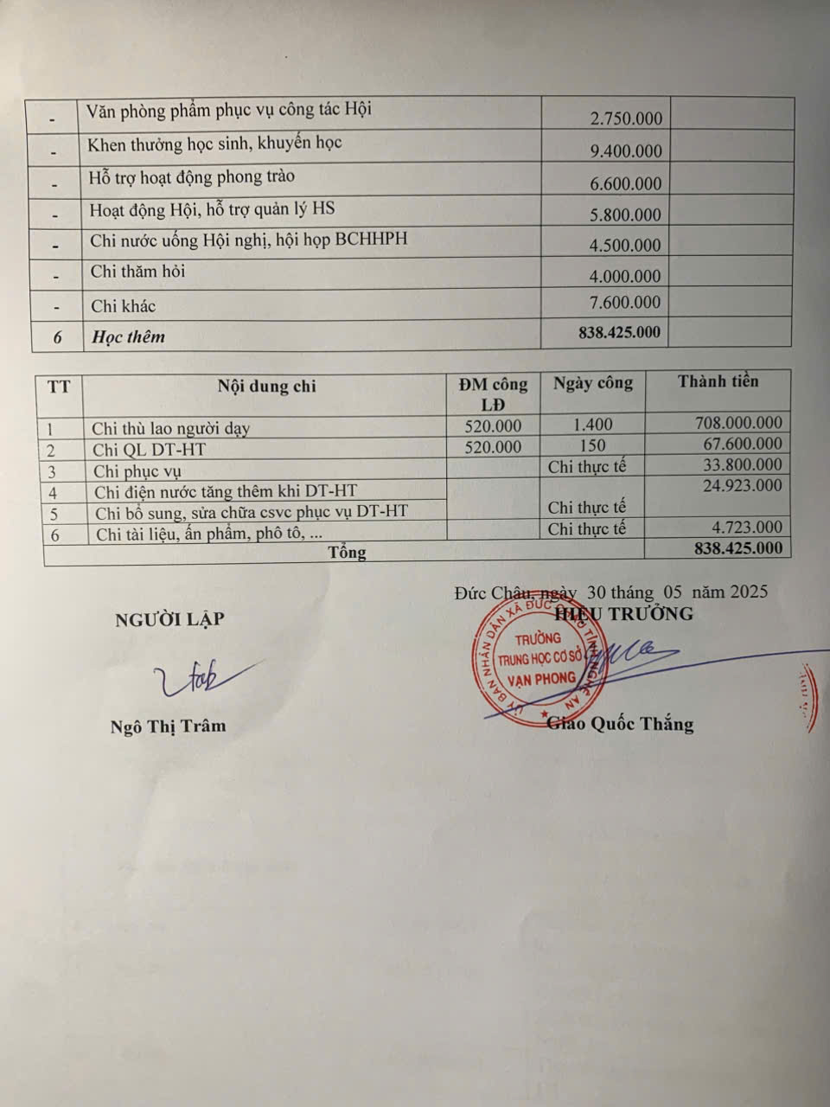

  - Công khai công bố dự toán ngân sách và các khoản thu năm 2025-2026

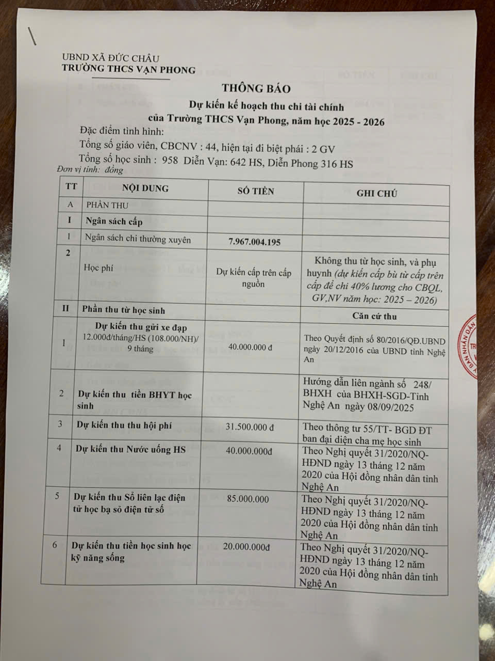

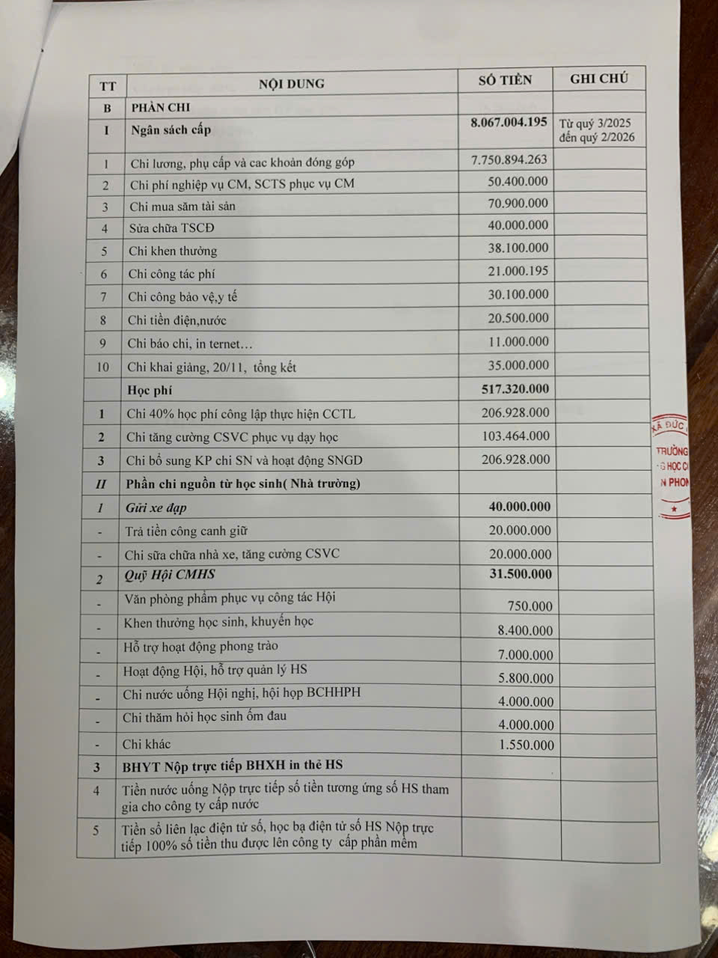

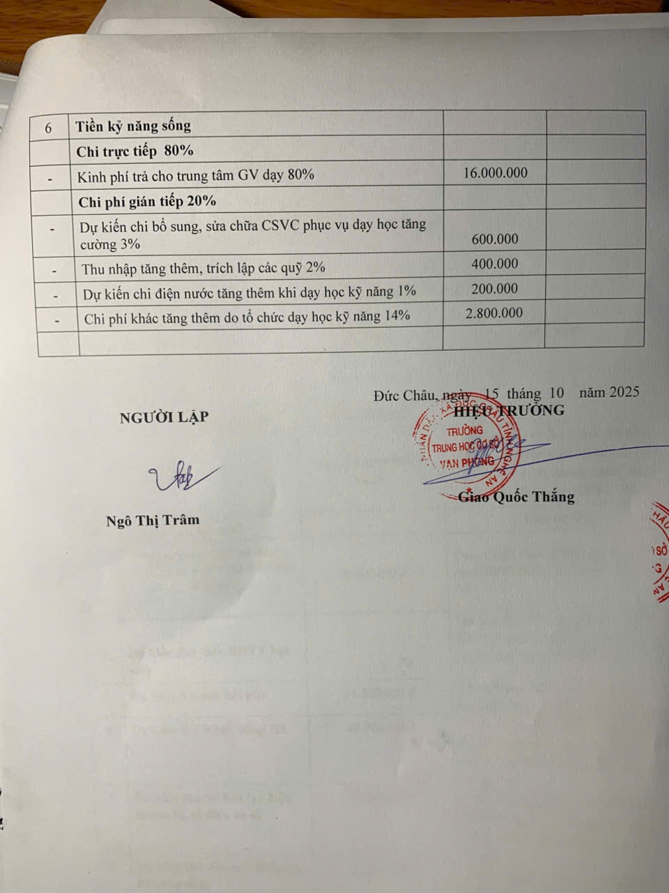

- KẾT QUẢ THỰC HIỆN CÁC NHIỆM VỤ TRỌNG TÂM KHÁC

Công tác bồi dưỡng học sinh giỏi phụ đạo học sinh yếu kém
    - Công tác phát hiện bồi dưỡng học sinh giỏi
- Công tác bồi dưỡng đội tuyển HSG hàng năm được nhà trường đặc biệt quan tâm. Việc tổ chức bồi dưỡng đội tuyển HSG được BGH nhà trường lên kế hoạch phân công cụ thể và tiến hành triển khai nghiêm túc theo kế hoạch. GV được phân công dạy là những giáo viên có năng lực, có kinh nghiệm và tâm huyết, không đòi hỏi sự thù lao nào.
- Phân công giáo viên có năng lực trình độ chuyên môn chuyên sâu bồi dưỡng. Xây dựng kế hoạch từ đầu năm học. Phát hiện, bồi dưỡng học sinh có năng khiếu trong các môn học. Hàng tuần có lịch bồi dưỡng cụ thể. Coi trọng công tác bồi dưỡng HSG là mũi nhọn.
Kết quả HSG các cấp:
+ Học sinh giỏi Quốc gia: 0
+ Học sinh giỏi tinh: 01giải ( các môn văn hóa: 01).
+ Học sinh giỏi cấp huyện 51 học sinh..
    - Phụ đạo học sinh yếu kém
- Công tác phụ đạo, giúp đỡ học sinh yếu luôn được quan tâm đúng mức, được triển khai thực hiện bắt đầu từ đầu năm học 3 môn Toán, Văn, Anh cho 4 khối lớp. Chất lượng học sinh đại trà duy trì ổn định .
- Chất lượng đại trà, phụ đạo học sinh yếu kém được quan tâm. Nâng cao chất lượng dạy học, học thật, chất lượng thật được đánh giá qua kỳ khảo sát chất lượng cuối năm của Phòng giáo dục.

Công tác triển khai thực hiện đổi mới phương pháp dạy học, đổi mới kiểm tra đánh giá, giáo dục định hướng STEM
    - Việc đổi mới phương pháp dạy học, đổi mới kiểm tra đánh giá theo định hướng phát triển năng lực học sinh.
- Triển khai Công của Sở GD ĐT Nghệ An về việc Hướng dẫn thực hiện đổi mới phương pháp dạy học, kiểm tra đánh giá, giáo dục định hướng STEM trong nhà trường phổ thông năm học 2025-2026.
- Thực hiện sự chỉ đạo của Phòng Giáo dục ĐT Diễn Châu nhà trường đã tập huấn về chuyên môn cho tất cả các giáo viên ngay từ đầu năm. Tích cực đổi mới phương pháp dạy học theo định hướng phát triển năng lực học sinh. Giúp HS tự tìm tòi phát hiện và tìm ra kiến thức cần nắm vững, tích cực sử dụng thiết bị dạy học, phiếu học tập… góp phần đem lại hiệu quả dạy học. Thực hiện chuyên đề cấp Thành phố môn KHTN được đánh giá cao.
- Thực hiện nghiêm túc việc xây dựng đề kiểm tra 1 tiết, cuối học kì, cuối năm học theo ma trận và viết câu hỏi phục vụ ma trận đề. Đề kiểm tra bao gồm các câu hỏi, bài tập (tự luận hoặc trắc nghiệm) theo 4 mức độ yêu cầu nhận biết, thông hiểu, vận dụng và vận dụng cao. Căn cứ vào mức độ phát triển năng lực của học sinh, giáo viên và nhà trường xác định tỉ lệ các câu hỏi, bài tập theo 4 mức độ yêu cầu trong các bài kiểm tra trên nguyên tắc đảm bảo sự phù hợp với đối tượng học sinh và tăng dần tỉ lệ các câu hỏi, bài tập ở mức độ yêu cầu vận dụng, vận dụng cao.
- Sinh hoạt tổ, nhóm chuyên môn tăng cường công tác chỉ đạo, quản lý về đổi mới phương pháp dạy học và kiểm tra, đánh giá; đổi mới nội dung sinh hoạt tổ chuyên môn theo hướng nghiên cứu nội dung bài giảng, tập trung thảo luận các chuyên đề, nội dung khó của môn học hoặc những phương pháp dạy học, cách thức tổ chức lớp học hiệu quả cho các nội dung đó. Chỉ đạo tổ chuyên môn lồng ghépnội dung này trong sinh hoạt cụm, chuyên đề các cấp.
* Những tồn tại hạn chế: Một số giáo viên còn chưa tích cực đổi mới kiểm tra đánh giá, chủ yếu ở các giáo viên có tuổi. Vì vậy còn ảnh hưởng đến chất lượng nói chung.
    - Công tác giáo dục STEM
- Công tác chỉ đạo.
- Nhằm thúc đẩy việc triển khai công tác giáo dục về STEM trong chương trình GDPT mới, thời gian qua, nhà trường đã lan tỏa chương trình tập huấn STEM cho GV. Chương trình tập huấn nhằm cung cấp cho giáo viên phương pháp hỗ trợ học sinh nâng cao kiến thức chuyên môn và liên môn, phát triển tư duy, kỹ năng làm việc nhóm cũng như cá nhân trong quá trình học tập.
- Xây dựng Kế hoạch ngay từ đầu năm cho tổ chuyên môn. Yêu cầu mỗi giáo viên lập kế hoạch bộ môn có sự phê duyệt của BGH.
- Kết quả đã đạt: Trong năm học qua nhà trường đã chỉ đạo lên lớp 35 tiết dạy học STEM. Đặc biệt xây dựng tham gia có hiệu quả Ngày hội Stem cấp huyện, cấp thành phố
- Những tồn tại hạn chế: Còn một số bộ phận GV ngại đổi mới chưa mạnh dạn thực hiện triển khai công tác này.

Về việc triển khai, thực hiện cuộc thi STKHKT
- Công tác chỉ đạo.
- Khuyến khích học sinh trung học nghiên cứu, sáng tạo khoa học, công nghệ, kĩ thuật, vận dụng kiến thức đã học vào giải quyết những vấn đề thực tiễn cuộc sống;
- Góp phần thúc đẩy đổi mới hình thức tổ chức và phương pháp dạy học, đổi mới hình thức và phương pháp đánh giá kết quả học tập, phát triển năng lực học sinh, nâng cao chất lượng dạy học trong các cơ sở giáo dục trung học;
- Tạo cơ hội để học sinh trung học giới thiệu kết quả nghiên cứu, sáng tạo khoa học, kĩ thuật của mình;
- Kết quả đã đạt: Có 01 sản phẩm dự thi NCKHKT đạt giả ba.

Công tác Giáo dục đạo đức lối sống
* Công tác chỉ đạo.
- Nhà trường triển khai nghiêm túc Công văn về Hướng dẫn triển khai công tác Giáo dục an toàn giao thông cấp THCS và THPT.
- Chỉ đạo các tổ chức đoàn thể trong nhà trường tham gia giao thông một cách an toàn không để xảy ra tình trạng vi phạm. Cổng trường không để ùn tắc, bán hàng, tụ tập đông người. Xây dựng Kế hoạch cụ thể trong năm học, ký kết giao ước các đợt cao điểm trong năm.
- Tích cực tuyên truyền nội dung này cho GV và HS. Lồng ghép nội dung đạo đức, lối sống trong các môn học như GDCD, MT, ÂN, NV có hiệu quả. Tổ chức các chuyên đề HĐGDNGLL, tham gia cuộc thi ANGT vì Nụ cười ngày mai… có 01 HS đạt giải Quốc gia.
*Kết quả đã đạt: Trong năm học qua không có tình trạng HS bị thương tích vì tai nạn giao thông.
*Những tồn tại hạn chế: Một số phụ huynh còn chưa ý thức cao trong VĐ nhắc nhở phối hợp cho HS khi tham gia giao thông, còn để HS đi xe điện tuỳ tiện.

Công tác hướng nghiệp và phân luồng học sinh
* Công tác chỉ đạo.
Giáo dục cho HS niềm yêu lao động và ý thức đúng đắn với nghề nghiệp phù hợp với thực tiễn của địa phương. Đổi mới nội dung và phương thức GD như cho HS tăng cường hoạt động trải nghiệm…Lồng ghép thông qua việc dạy tích hợp với các bài dạy ở tất cả các bộ môn.
- Kết quả đã đạt: Cơ bản trang bị cho HS những kiến thức kĩ năng lao động cần thiết khi HS hết L9 có thể tham gia lao động sản xuất.
- Những tồn tại hạn chế: Việc tuyên truyền ND này còn chưa sâu rộng. ND dạy còn chưa đa dạng.

Việc thực hiện chuyển đổi số trong nhà trường
* Công tác chỉ đạo.
Thực hiện các nhiệm vụ chuyển đổi số trong hoạt động dạy học và quản lý giáo dục, bao gồm ứng dụng công nghệ thông tin trong việc đổi mới phương pháp và hình thức tổ chức dạy học, kiểm tra, đánh giá học sinh; sử dụng các phần mềm ứng dụng dạy học nhằm nâng cao chất lượng bài giảng, ứng dụng công nghệ thông tin trong quản lý quá trình dạy học và quản trị nhà trường.
- Kết quả đã đạt: Đảm bảo đủ các loại hồ sơ, đảm bảo tính pháp lý, cập nhật thông tin thường xuyên.
- Những tồn tại hạn chế: Do hai điểm trường nên việc tổ chức các hoạt động cũng gặp nhiều khó khăn.
Công tác vận động tài trợ CSVC còn đạt hiệu quả chưa cao
Trên đây là Báo cáo thường niên năm học 2024-2025 của trường THCS Vạn Phong, nhà trường công khai đến Lãnh đạo, Cha mẹ học sinh, đội ngũ CBGV-NV nhà trường để nắm bắt và tiếp tục hỗ trợ nhà trường thực hiện tốt các nhiệm vụ giáo dục trong năm họ 2025-2026.
Nơi nhận  - Bảng tin thông báo NT  - Đăng trên trang web đơn vị  - Lưu VT | HIỆU TRƯỞNG  (Đã ký)  Giao Quốc Thắng

